

Producent skrzyń transportowych

AYRTON KHAMSIN

Symbol: K9PVC587567DR_AYRTON_KHAMSIN

Urządzenie | AYRTON KHAMSIN | 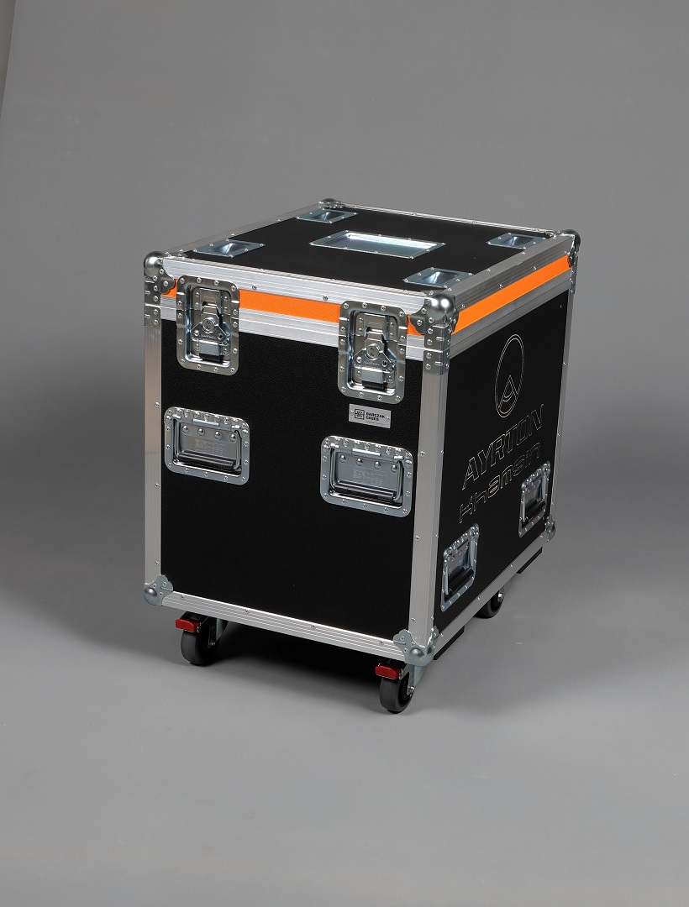
Typ skrzyni | Kufer
Symbol | K9PVC587567_  AYRTON_KHAMSIN
Wymiary* | Szerokość: 585mm  Wysokość: 826mm  Głębokość: 745mm
Materiał | Sklejka 9mm PVC czarna
Opcje dodatkowe | Grawer  Kolor  Wgłębienie pod naklejkę  Wgłębienie pod koła  Zawias
Waga | 38kg
Specyfikacja skrzyni | Zamek: motylkowy  Uchwyt: składany chowany  Okucia: duże wzmacniane  Koła:BC100mm
* wymiary nie uwzględniają wysokości kół oraz narożników kulowych.

Wszystkie informacje zawarte w specyfikacji produktu mają charakter wyłącznie poglądowy i nie stanowią oferty handlowej.
Słupia pod Bralinem 62 | BARCZAK CASES | info@barczakcases.pl
63-642 Perzów | www.barczakcases.pl | Tel. +48 62 786 15 80

